Anlizando los datos de trabajadores independientes en la ECH 2017

RMarkdown

Nombre

Fecha

# Cargando librerías

library(tidyverse)

## ── Attaching packages ─────────────────────────────────────────────────────────── tidyverse 1.2.1 ──

## ✔ ggplot2 2.2.1 ✔ purrr 0.2.4  
## ✔ tibble 1.4.2 ✔ dplyr 0.7.4  
## ✔ tidyr 0.8.0 ✔ stringr 1.3.1  
## ✔ readr 1.1.1 ✔ forcats 0.3.0

## ── Conflicts ────────────────────────────────────────────────────────────── tidyverse_conflicts() ──  
## ✖ dplyr::filter() masks stats::filter()  
## ✖ dplyr::lag() masks stats::lag()

library(readr)  
library(kableExtra)

Fuente de datos

Estos datos fueron construidos a partir de la Encuesta Continua de Hogares.

Importación de los datos

datos <- read_csv('data/datos.csv')

## Parsed with column specification:  
## cols(  
## departamento = col_character(),  
## monotributo = col_integer(),  
## monotributo_social_mides = col_integer(),  
## no_tributa = col_integer(),  
## otra_forma_de_tributacion = col_integer(),  
## pequena_empresa_iva_minimo = col_integer(),  
## regimen_general_iva_irae_e_ip = col_integer(),  
## servicios_personales_iva_irpf_o_irae = col_integer(),  
## na = col_integer(),  
## no_tributa_total_empresas = col_double(),  
## regimen_general_total_empresas = col_double(),  
## poblacion_total = col_integer(),  
## empresas_cada_1000_habitantes = col_double()  
## )

Características de los datos

Nombres de las variables: Número de filas: Número de columnas:

¿Cuántas empresas no tributan del total de empresas?

datos %>%   
 filter(departamento != "Total") %>%   
ggplot(aes(reorder(departamento, no_tributa_total_empresas), no_tributa_total_empresas)) +  
 geom_point() +  
 coord_flip() +  
 xlab('Departamento') +  
 ylab('Porcentaje de empresas que no tributan') +  
 theme_minimal()

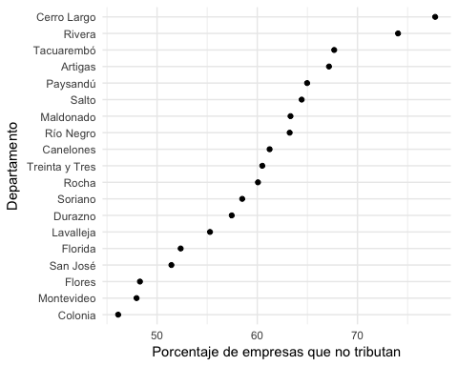

El departamento que tiene el menor porcentaje de empresas que no tributan es Colonia y el que tiene el mayor porcentaje de empresas que no tributan es Cerro Largo.

¿Cuántas empresas tributan por Régimen General?

datos %>%   
 filter(departamento != "Total") %>%   
ggplot(aes(reorder(departamento, regimen_general_total_empresas), regimen_general_total_empresas)) +  
 geom_point() +  
 coord_flip() +  
 xlab('Departamento') +  
 ylab('Porcentaje de empresas que tributan por Régimen General') +  
 theme_minimal()

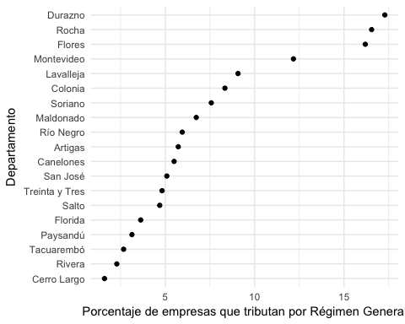

El departamento que tiene menor número de empresas que tributan por Régimen General es Cerro Largo y el que tiene mayor número de estas empresas es Durazno.

¿Cuántas empresas hay cada 1000 habitantes?

datos %>%   
 filter(departamento != "Total") %>%   
ggplot(aes(reorder(departamento, empresas_cada_1000_habitantes), empresas_cada_1000_habitantes)) +  
 geom_point() +  
 coord_flip() +  
 xlab('Departamento') +  
 ylab('Empresas cada 1000 habitantes') +  
 theme_minimal()

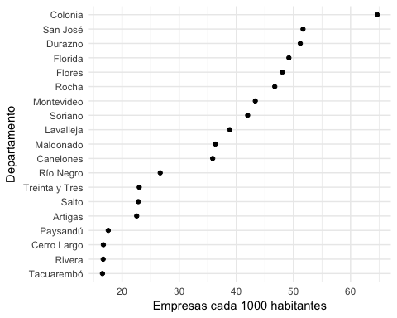

El departamento que tiene un mayor número de empresas cada mil habitantes es Colonia y el que tiene el menor número es Tacuarembó.

En resumen…

resumen <- datos %>%   
 select(-na, -no_tributa_total_empresas,   
 -regimen_general_total_empresas,   
 - poblacion_total,   
 -empresas_cada_1000_habitantes,  
 -no_tributa,  
 -otra_forma_de_tributacion)

kable(resumen, caption = "")

departamento

monotributo

monotributo_social_mides

pequena_empresa_iva_minimo

regimen_general_iva_irae_e_ip

servicios_personales_iva_irpf_o_irae

Artigas

1022

74

695

713

247

Canelones

10154

53

7141

4182

7333

Cerro Largo

1513

0

971

230

215

Colonia

1810

54

5279

1547

1142

Durazno

962

0

1009

1578

336

Flores

856

0

402

645

157

Florida

1429

0

1831

369

1099

Lavalleja

813

0

1340

813

132

Maldonado

2560

0

2822

1763

1386

Montevideo

18463

430

15238

17860

24050

Paysandú

2312

0

842

407

739

Río Negro

1024

54

658

445

358

Rivera

669

113

1118

389

220

Rocha

768

57

1034

1716

432

Salto

1778

117

1158

758

937

San José

2152

0

4372

812

413

Soriano

1296

92

1162

954

1352

Tacuarembó

1951

145

606

383

502

Treinta y Tres

402

0

597

284

226

Total

51934

1189

48275

35848

41276